DIVISIÓN FILTRACIÓN — CONTROL DE CALIDAD (COAs)
PRECOAT 12H
INFORME ANUAL DE TENDENCIAS DE CALIDAD (AÑO 2025)
Lotes únicos auditados: 19 certificados validados (sin duplicados) | Período cubierto: 2025 | Fecha de emisión: 17/10/2026
1. Resumen Estadístico de Parámetros de Calidad
La siguiente tabla consolida los indicadores estadísticos obligatorios (cantidad de lotes, promedio, desviación estándar, valor mínimo y valor máximo registrado) para cada parámetro analizado en los certificados de calidad de PRECOAT 12H.
Parámetro Analizado | Unidad | Lotes (n) | Promedio | Desv. Est. (σ) | CV (%) | Mínimo (Lote) | Máximo (Lote)
Permeabilidad | Darcy | 19 | 1,578 | 0,468 | 29,6% | 0,828 (L.202507) | 2,295 (L.202529)
Densidad Húmeda | g/cc | 19 | 0,401 | 0,028 | 7% | 0,33 (L.202510) | 0,458 (L.202550)
Retención Malla 150 Tyler | % | 19 | 13,43 | 0,03 | 0,2% | 13,4 (L.202505) | 13,48 (L.202523)
Arsénico (OIV) | ppm | 19 | 2,3 | 0 | 0% | 2,3 (L.202505) | 2,3 (L.202505)
Hierro (OIV) | ppm | 19 | 225 | 0 | 0% | 225 (L.202505) | 225 (L.202505)
Metales Pesados - Pb (OIV) | ppm | 19 | 1,5 | 0 | 0% | 1,5 (L.202505) | 1,5 (L.202505)
2. Gráficos de Tendencia y Conclusiones Analíticas por Parámetro
▪ Permeabilidad (Darcy)
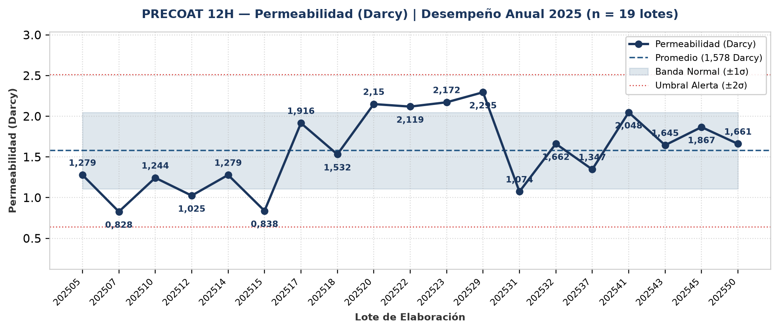
Evolución y tendencia: En el período evaluado (19 lotes únicos), Permeabilidad presentó un valor promedio de 1,578 Darcy con una desviación estándar de 0,468 Darcy (CV = 29,6%, indicando alta variabilidad entre lotes). El mínimo fue de 0,828 Darcy (Lote 202507) y el máximo alcanzó 2,295 Darcy (Lote 202529).
Detección de anomalías: No se registraron anomalías ni valores atípicos fuera del umbral estadístico (±2σ); el 100% de los lotes se mantuvo dentro de la banda normal de proceso.
▪ Densidad Húmeda (g/cc)
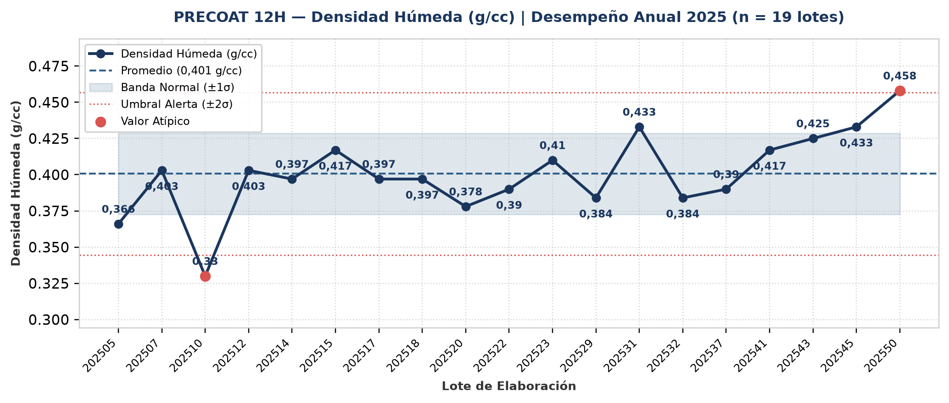
Evolución y tendencia: En el período evaluado (19 lotes únicos), Densidad Húmeda presentó un valor promedio de 0,401 g/cc con una desviación estándar de 0,028 g/cc (CV = 7%, indicando dispersión moderada dentro de parámetros normales). El mínimo fue de 0,33 g/cc (Lote 202510) y el máximo alcanzó 0,458 g/cc (Lote 202550).
Detección de anomalías: Se identificaron 2 lotes con valores estadísticamente atípicos (fuera de la banda de normalidad μ ± 2σ = [0,345 ; 0,457] g/cc): Lote 202510 (Año 2025): 0,33 g/cc (2,5σ por debajo de la media de 0,401 g/cc); Lote 202550 (Año 2025): 0,458 g/cc (2σ por encima de la media de 0,401 g/cc).
▪ Retención Malla 150 Tyler (%)
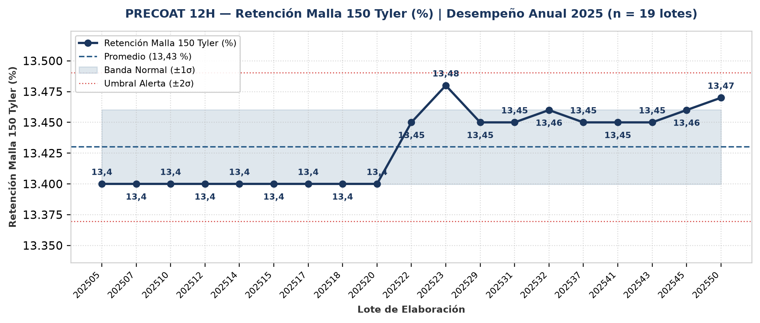
Evolución y tendencia: En el período evaluado (19 lotes únicos), Retención Malla 150 Tyler presentó un valor promedio de 13,43 % con una desviación estándar de 0,03 % (CV = 0,2%, indicando muy alta consistencia operativa). El mínimo fue de 13,4 % (Lote 202505) y el máximo alcanzó 13,48 % (Lote 202523).
Detección de anomalías: No se registraron anomalías ni valores atípicos fuera del umbral estadístico (±2σ); el 100% de los lotes se mantuvo dentro de la banda normal de proceso.
▪ Arsénico (OIV) (ppm)
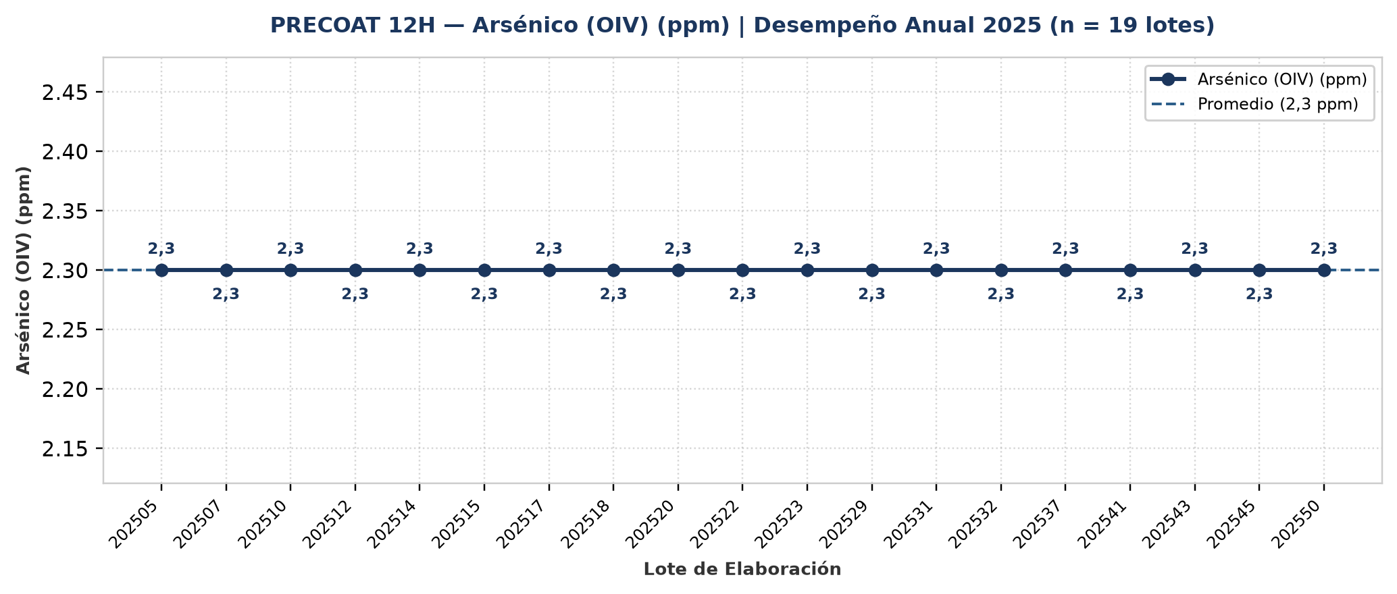
Evolución y tendencia: En el período evaluado (19 lotes únicos), Arsénico (OIV) presentó un valor promedio de 2,3 ppm con una desviación estándar de 0 ppm (CV = 0%, indicando muy alta consistencia operativa). El mínimo fue de 2,3 ppm (Lote 202505) y el máximo alcanzó 2,3 ppm (Lote 202505).
Detección de anomalías: No se registraron anomalías ni valores atípicos fuera del umbral estadístico (±2σ); el 100% de los lotes se mantuvo dentro de la banda normal de proceso.
▪ Hierro (OIV) (ppm)
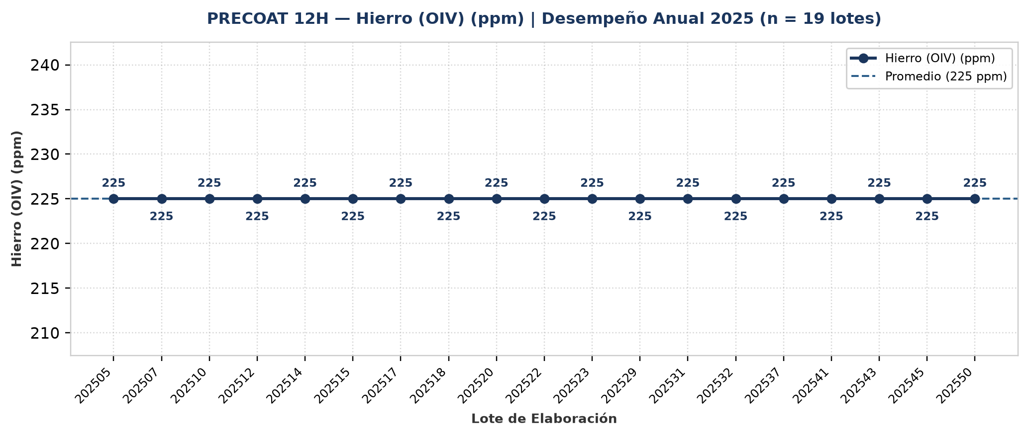
Evolución y tendencia: En el período evaluado (19 lotes únicos), Hierro (OIV) presentó un valor promedio de 225 ppm con una desviación estándar de 0 ppm (CV = 0%, indicando muy alta consistencia operativa). El mínimo fue de 225 ppm (Lote 202505) y el máximo alcanzó 225 ppm (Lote 202505).
Detección de anomalías: No se registraron anomalías ni valores atípicos fuera del umbral estadístico (±2σ); el 100% de los lotes se mantuvo dentro de la banda normal de proceso.
▪ Metales Pesados - Pb (OIV) (ppm)
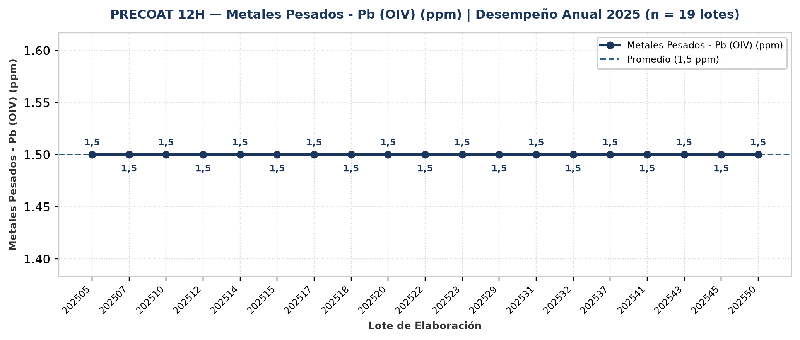
Evolución y tendencia: En el período evaluado (19 lotes únicos), Metales Pesados - Pb (OIV) presentó un valor promedio de 1,5 ppm con una desviación estándar de 0 ppm (CV = 0%, indicando muy alta consistencia operativa). El mínimo fue de 1,5 ppm (Lote 202505) y el máximo alcanzó 1,5 ppm (Lote 202505).
Detección de anomalías: No se registraron anomalías ni valores atípicos fuera del umbral estadístico (±2σ); el 100% de los lotes se mantuvo dentro de la banda normal de proceso.
3. Anexo: Base de Datos Consolidada de Certificados (19 Lotes)
Lote | Año | Fecha | Permeabilidad  (Darcy) | Densidad Húmeda  (g/cc) | Retención Malla 150 Tyler  (%) | Arsénico (OIV)  (ppm) | Hierro (OIV)  (ppm) | Metales Pesados - Pb (OIV)  (ppm) | Cliente
202505 | 2025 | 27/01/2025 | 1,279 | 0,366 | 13,4 | 2,3 | 225 | 1,5 | -
202507 | 2025 | 12/02/2025 | 0,828 | 0,403 | 13,4 | 2,3 | 225 | 1,5 | -
202510 | 2025 | 10/03/2025 | 1,244 | 0,33 | 13,4 | 2,3 | 225 | 1,5 | -
202512 | 2025 | 21/03/2025 | 1,025 | 0,403 | 13,4 | 2,3 | 225 | 1,5 | -
202514 | 2025 | 04/04/2025 | 1,279 | 0,397 | 13,4 | 2,3 | 225 | 1,5 | -
202515 | 2025 | 14/04/2025 | 0,838 | 0,417 | 13,4 | 2,3 | 225 | 1,5 | -
202517 | 2025 | 24/04/2025 | 1,916 | 0,397 | 13,4 | 2,3 | 225 | 1,5 | -
202518 | 2025 | 29/04/2025 | 1,532 | 0,397 | 13,4 | 2,3 | 225 | 1,5 | -
202520 | 2025 | 19/05/2025 | 2,15 | 0,378 | 13,4 | 2,3 | 225 | 1,5 | -
202522 | 2025 | 30/05/2025 | 2,119 | 0,39 | 13,45 | 2,3 | 225 | 1,5 | -
202523 | 2025 | 06/06/2025 | 2,172 | 0,41 | 13,48 | 2,3 | 225 | 1,5 | -
202529 | 2025 | 17/07/2025 | 2,295 | 0,384 | 13,45 | 2,3 | 225 | 1,5 | -
202531 | 2025 | 04/08/2025 | 1,074 | 0,433 | 13,45 | 2,3 | 225 | 1,5 | -
202532 | 2025 | 11/08/2025 | 1,662 | 0,384 | 13,46 | 2,3 | 225 | 1,5 | -
202537 | 2025 | 10/09/2025 | 1,347 | 0,39 | 13,45 | 2,3 | 225 | 1,5 | -
202541 | 2025 | 08/10/2025 | 2,048 | 0,417 | 13,45 | 2,3 | 225 | 1,5 | -
202543 | 2025 | 28/10/2025 | 1,645 | 0,425 | 13,45 | 2,3 | 225 | 1,5 | -
202545 | 2025 | 05/11/2025 | 1,867 | 0,433 | 13,46 | 2,3 | 225 | 1,5 | -
202550 | 2025 | 16/12/2025 | 1,661 | 0,458 | 13,47 | 2,3 | 225 | 1,5 | -

